DELO NA DALJAVO
S pomočjo i-Učbenika ponovi osvojeno znanje o kotih in merjenju kotov.
https://eucbeniki.sio.si/matematika6/551/index.html
Nova snov:
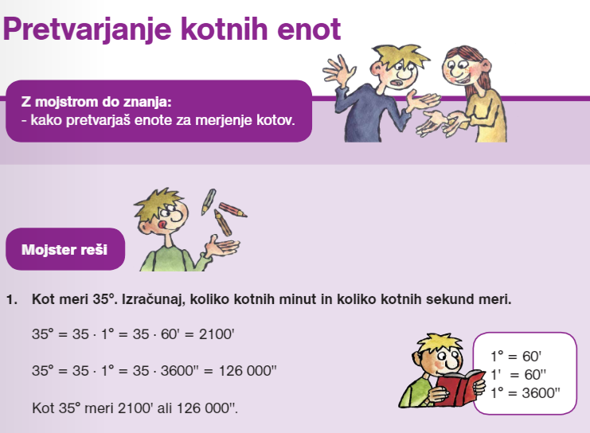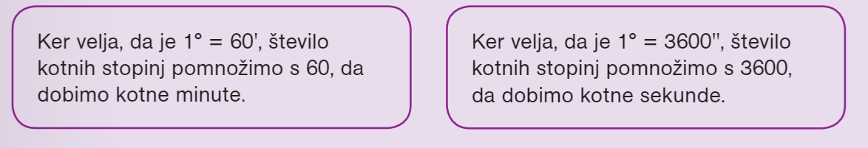

Postopek reševanja:
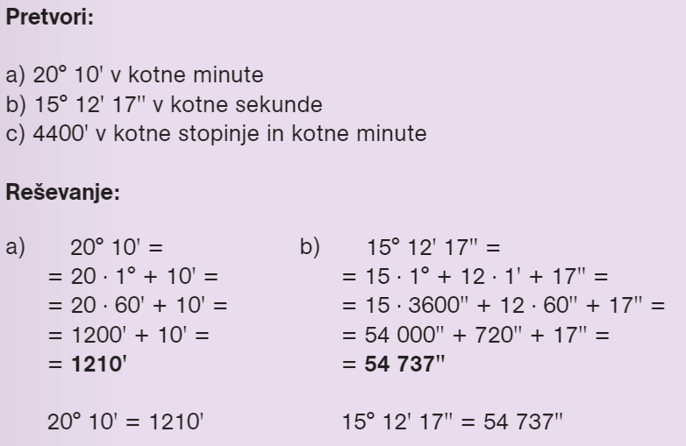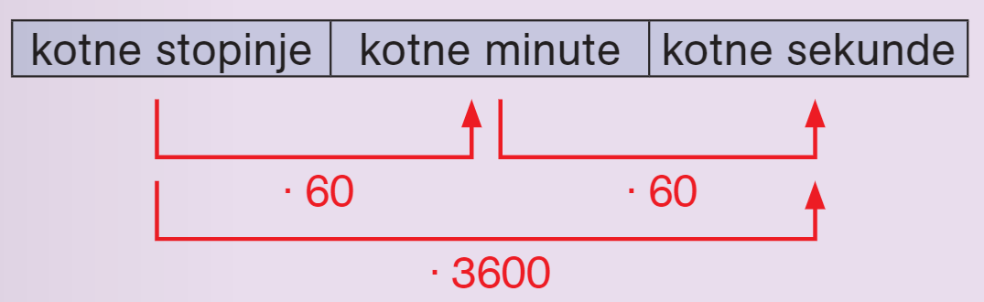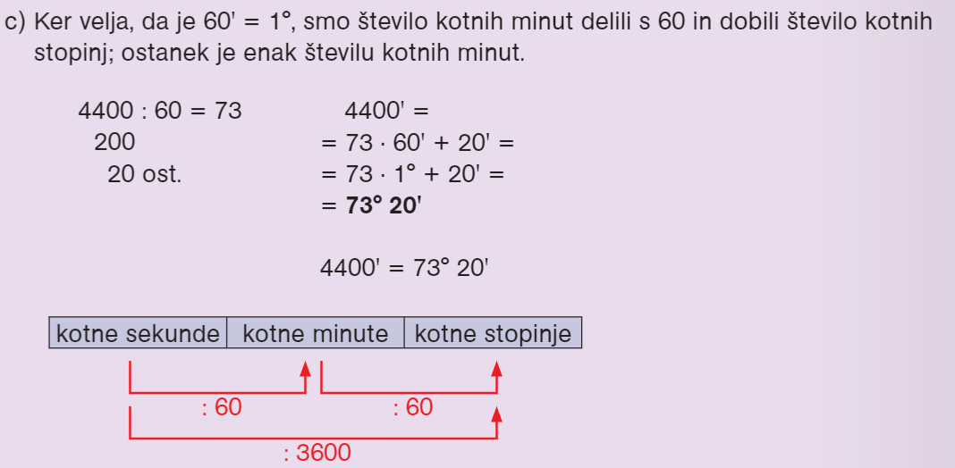
Vaje za utrjevanje znanja:
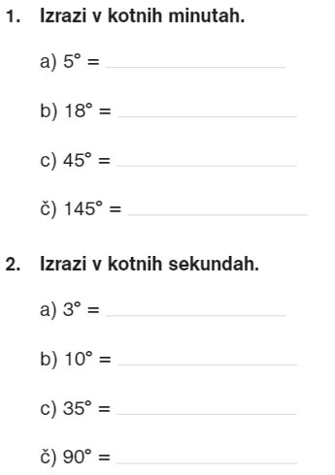
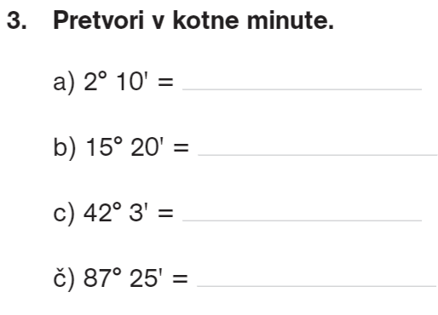
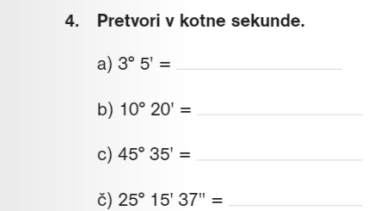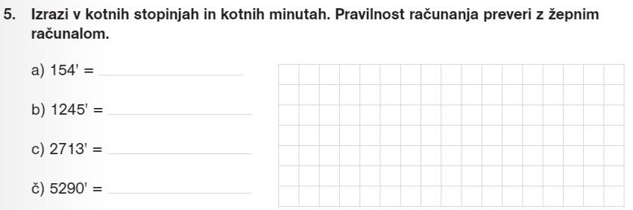

Domača naloga:
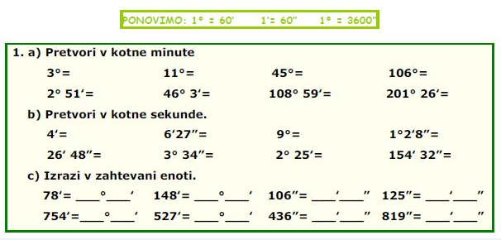
Reši nalogo, jo fotografiraj in objavi v spletni učilnici (ali pošlji na e-mail učiteljici Lidiji).
